**TRABAJO DE ELECTRONICA MICROCONTROLADA**

**CONSIGNAS**

La segunda tarea será crear un informe sobre cada SOC ESP (32 o 8266) donde se deberá detallar: Especificación del módulo Tipos de versiones Distribución de pines de módulos ESP(X), Wemos Mini, Nodemcu. IDE y Lenguajes: Arduino (C++), Thonny (uPython), VSC (C++, uPython).

**DESARROLLO**

**ESP 32**

[🔴 Qué es el ESP32 y porque deberías tener esta placa](https://www.youtube.com/watch?v=pdgFqPbw64g&ab_channel=LaBuhardillaDelLoco)

Creado por Espressif Systems, ESP32 es un sistema de bajo consumo y bajo costo en un chip SoC (System On Chip) con Wi-Fi y modo dual con Bluetooth. En el fondo, hay un microprocesador TensilicaXtensa LX6 de doble núcleo o de un solo núcleo con una frecuencia de reloj de hasta 240MHz. ESP32 está altamente integrado con switch de antena, balun para RF, amplificador de potencia, amplificador de recepción con bajo nivel de ruido, filtros y módulos de administración de energía, totalmente integrados dentro del mismo chip. Diseñado para dispositivos móviles; tanto en las aplicaciones de electrónica, y las de IoT (Internet de las cosas), ESP32 logran un consumo de energía ultra bajo a través de funciones de ahorro de energía Incluye la sintonización de reloj con una resolución fina, modos de potencia múltiple y escalado de potencia dinámica.

**MCU y funciones avanzadas CPU y memoria**

* Microprocesador (es) Xtensa® de uno o dos núcleos LX6 de 32 bits, hasta 600 MIPS (200 MIPS para ESP32-S0WD / ESP32-U4WDH, 400 MIPS para ESP32-D2WD)
* 448 KB de ROM
* 520 KB SRAM
* SRAM de 16 KB en RTC
* QSPI admite varios chips flash / SRAM

**Relojes y temporizadores**

* Oscilador interno de 8 MHz con calibración
* Oscilador RC interno con calibración
* Oscilador de cristal externo de 2 MHz ~ 60 MHz (40 MHz solo para la funcionalidad Wi-Fi / BT)
* Oscilador de cristal externo de 32 kHz para RTC con calibración
* Dos grupos de temporizadores, que incluyen temporizadores de 2 × 64 bits y 1 × perro guardián principal en cada grupo
* Un temporizador RTC
* Perro guardián de RTC

**Interfaces periféricas avanzadas**

* 34 × GPIO programables
* SAR ADC de 12 bits hasta 18 canales
* DAC de 2 × 8 bits
* 10 × sensores táctiles
* 4 × SPI
* 2 × I²S
* 2 × I²C
* 3 × UART
* 1 host (SD / eMMC / SDIO)
* 1 esclavo (SDIO / SPI)
* Interfaz Ethernet MAC con DMA dedicado y compatibilidad con IEEE 1588
* Interfaz automotriz de dos cables (TWAI®, compatible con ISO11898-1)
* IR (TX / RX)
* Motor PWM
* LED PWM hasta 16 canales
* Sensor de pasillo

**El ESP32 comprende actualmente cuatro modelos:**

* **ESP32-D0WD** es un procesador Xtensa® LX6 de doble núcleo de 32 bits con una frecuencia de funcionamiento máxima de hasta 240 MHz y un rendimiento máximo de 600 DMIPS. No hay Flash incorporado. Caja QFN48 5 × 5 mm. La impedancia de salida de Wi-Fi es 35 + j10 ohmios.
* **ESP32-D0WDQ6** es un procesador Xtensa® LX6 de doble núcleo de 32 bits con una frecuencia de funcionamiento máxima de hasta 240 MHz y un rendimiento máximo de 600 DMIPS. No hay Flash incorporado. Cuerpo QFN48 6 × 6 mm. La impedancia de salida de Wi-Fi es 30 + j10 ohmios.
* **ESP32-D2WD** es un procesador Xtensa® LX6 de 32 bits de doble núcleo con una frecuencia de funcionamiento máxima de hasta 160 MHz y un rendimiento máximo de 400 DMIPS. Flash incorporado 2 MB. Diseño de caja QFN48 5 × 5 mm. Impedancia de salida Wi-Fi – 30 + j10 Ohm.
* **ESP32-S0WD** es un modelo con un procesador Xtensa® LX6 de un solo núcleo de 32 bits con una frecuencia operativa máxima de hasta 160 MHz y un rendimiento máximo de 200 DMIPS. No hay Flash incorporado. Diseño de caja QFN48 5 × 5 mm. La impedancia de salida de Wi-Fi es 30 + j10 ohmios.

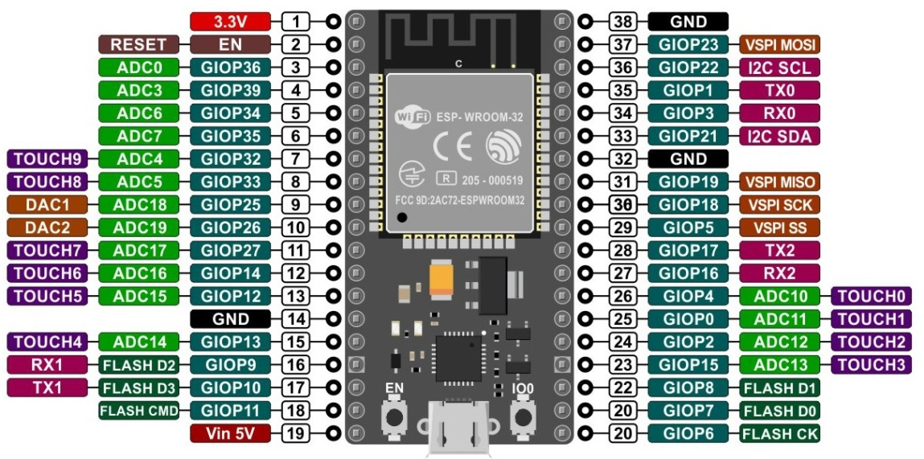

Los pines resaltados en verde están bien para usar. Los resaltados en amarillo están bien para usar, pero debe prestar atención porque pueden tener un comportamiento inesperado principalmente en el arranque. No se recomienda utilizar los pines resaltados en rojo como entradas o salidas.

|  |  |  |  |
| --- | --- | --- | --- |
| **GPIO** | **Aporte** | **Producción** | **notas** |
| **0** | arrancados | OK | emite señal PWM en el arranque |
| **1** | pasador de transmisión | OK | salida de depuración en el arranque |
| **2** | OK | OK | conectado al LED integrado |
| **3** | OK | pasador RX | ALTO en el arranque |
| **4** | OK | OK |  |
| **5** | OK | OK | emite señal PWM en el arranque |
| **6** | X | X | conectado al flash SPI integrado |
| **7** | X | X | conectado al flash SPI integrado |
| **8** | X | X | conectado al flash SPI integrado |
| **9** | X | X | conectado al flash SPI integrado |
| **10** | X | X | conectado al flash SPI integrado |
| **11** | X | X | conectado al flash SPI integrado |
| **12** | OK | OK | el arranque falla si se tira alto |
| **13** | OK | OK |  |
| **14** | OK | OK | emite señal PWM en el arranque |
| **15** | OK | OK | emite señal PWM en el arranque |
| **16** | OK | OK |  |
| **17** | OK | OK |  |
| **18** | OK | OK |  |
| **19** | OK | OK |  |
| **21** | OK | OK |  |
| **22** | OK | OK |  |
| **23** | OK | OK |  |
| **25** | OK | OK |  |
| **26** | OK | OK |  |
| **27** | OK | OK |  |
| **32** | OK | OK |  |
| **33** | OK | OK |  |
| **34** | OK |  | solo entrada |
| **35** | OK |  | solo entrada |
| **36** | OK |  | solo entrada |
| **39** | OK |  | solo entrada |

**ESP8266**

[ESP8266 - Explicación, modelos y diferencias](https://www.youtube.com/watch?v=gAe-Kjg_ggc&ab_channel=TodoElectronica21)

El ESP8266 es un módulo Wi-Fi excelente para proyectos de IoT y domótica. Te permite controlar las entradas y salidas como lo harías con un Arduino, pero viene con Wi-Fi. Por lo tanto, es ideal para aplicaciones de automatización del hogar/internet de las cosas.

**¿Qué puedes hacer con este módulo de bajo costo?**

* [crear un servidor web](https://randomnerdtutorials.com/esp8266-web-server/)
* enviar solicitudes HTTP
* salidas de control
* leer entradas e interrupciones
* [enviar correos electrónicos](https://randomnerdtutorials.com/door-status-monitor-using-the-esp8266/)
* [publicar tweets](https://randomnerdtutorials.com/posting-a-tweet-with-the-esp8266/)

**Especificaciones**

* protocolo 11b/g/n
* Wi-Fi Direct (P2P), punto de acceso suave
* Pila de protocolo TCP/IP integrada, UDP, HTTP y FTP
* CPU integrada de 32 bits de bajo consumo (8hz o 160Mhz)
* RAM 96Kb y 64Kb instrucción
* Memoria flash hasta 16Mb
* Comunicación SDIO 2.0, SPI, UART
* Consumo 10uA a 180mA
* Voltaje de funcionamiento 3V – 3,6V

**Asignación de pines**

[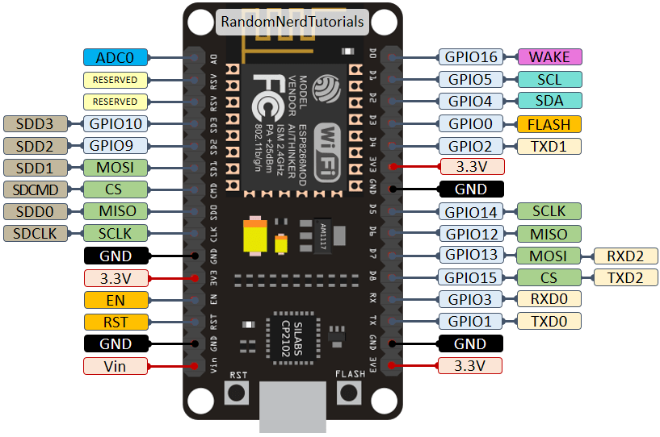](https://i0.wp.com/randomnerdtutorials.com/wp-content/uploads/2019/05/ESP8266-NodeMCU-kit-12-E-pinout-gpio-pin.png?quality=100&strip=all&ssl=1)

**El ESP8266 viene en una amplia variedad de versiones:**

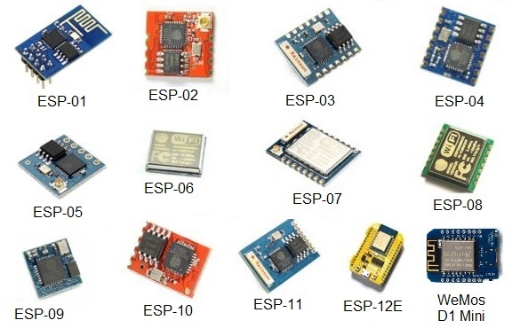

**WEMOS D1 MINI**

Es una placa de desarrollo basada en el popular SoC ESP8266 con 11 pines de entrada/salidas digitales y una entrada analógica (3,2V). Junto al ESP32 es una tarjeta pensada para IoT, siendo la versión de menor tamaño de su hermana mayor Wemos D1. Con unas dimensiones de 34.2mm x 25.6mm y un peso de 3g, es una de las placas más pequeñas basadas en el ESP8266.

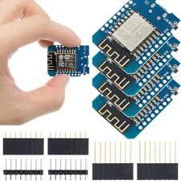

La Wemos D1 Mini es solo ligeramente más grande que usar un módulo ESP12 directamente y **aporta muchas ventajas**, como incorporar un puerto Micro SD y conversor serial, regulador de tensión que permite alimentarlo a 5V, y terminales para conectar nuestros dispositivos.

Además, la Wemos D1 Mini tiene la filosofía de permitir ampliar la funcionalidad mediante **la conexión de Shields**. Existe una gran variedad de Shields como, por ejemplo, controlador de motores, módulo con relé, pantalla Oled, sensores de temperatura o humedad.

**CARACTERÍSTICAS DEL WEMOS MINI D1**

Está basada en el **ESP12E**, por lo que las características vienen directamente del mismo. De forma muy resumida estas son **algunas de las principales características**:

* Velocidad: 80MHz/160MHz
* Flash: 4M bytes
* Tensión funcionamiento: 3.3V
* Entradas y salidas digitales: 11, todos (salvo el D0) con PWM, interrupciones, e I2C
* Entradas analógicas: 1 (Max. 3.2V)
* Conector Micro-USB

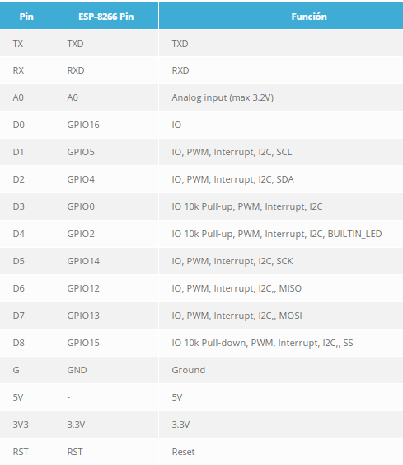**DISTRIBUCION DE PINES**

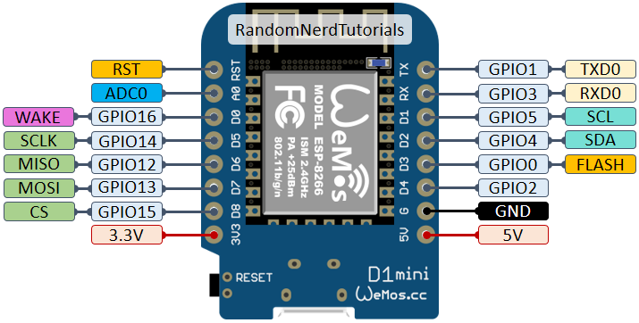

**COMO UTILIZARLA**

Para comenzar a utilizar esta placa y programarla desde la PC o Laptop deberás instalar su controlador, para este caso la placa incorpora el chip CH340G el cual se encarga de programar y establecer comunicación USB-Serial.

Ya instalado el controlador puedes conectar la placa a tu PC. Para comprobar que se instaló correctamente el controlador y le asigno un puerto COM a la placa, sigue los siguientes pasos:

1. Abrir “Administrador de dispositivos”
2. Conectar la placa al PC
3. Dar clic en Puertos (COM, LPT)
4. Debe de reconocer la placa como se muestra en la siguiente imagen:

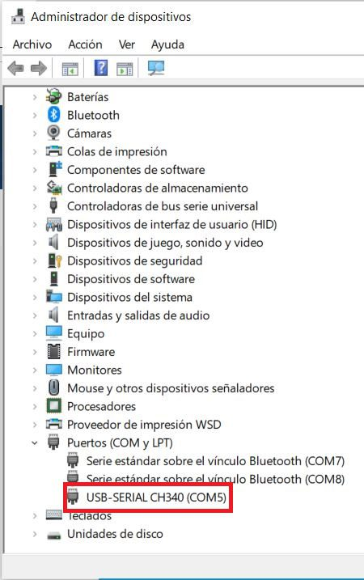

#### ****¿Cómo programar Wemos D1 Mini V3?****

Ya instalado el controlador podrás programarlo en diferentes entornos de programación podrás elegir:

* Arduino IDE (en lenguaje C++),
* MicroPython
* JavaScript (Espruino, Duktape, Mongoose JS)
* LUA
* ATOM

**LENGUAJES E IDE ARDUINO**

Para empezar a programar la placa Arduino es necesario descargar un IDE (Integrated Development Environment). El IDE es un conjunto de herramientas de software que permiten a los programadores desarrollar y grabar todo el código necesario para hacer que nuestro Arduino funcione como queramos. El IDE de Arduino nos permite escribir, depurar, editar y grabar nuestro programa (llamados “sketches” en el mundo Arduino) de una manera sumamente sencilla, en gran parte a esto se debe el éxito de Arduino, a su accesibilidad.

**THONNY MICROPYTHON**

MicroPython es una reimplementación del lenguaje de programación Python 3 dirigida a microcontroladores y sistemas integrados. MicroPython es muy similar a Python normal. Aparte de algunas excepciones, las funciones de lenguaje de Python también están disponibles en MicroPython. La diferencia más significativa entre Python y MicroPython es que MicroPython fue diseñado para funcionar en condiciones restringidas.

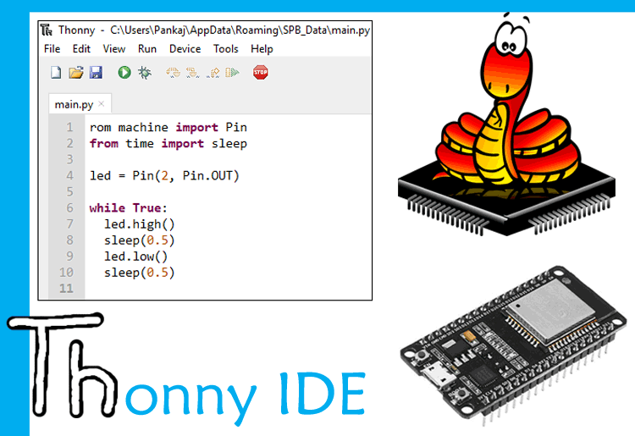Por eso, MicroPython no viene con el paquete completo de bibliotecas estándar. Solo incluye un pequeño subconjunto de las bibliotecas estándar de Python, pero incluye módulos para controlar e interactuar fácilmente con los GPIO, usar Wi-Fi y otros protocolos de comunicación.

**VISUAL STUDIO**

**VISUAL STUDIO**

Microsoft Visual Studio es un entorno de desarrollo integrado para Windows y macOS. Es compatible con múltiples lenguajes de programación, tales como C++, C#, Visual Basic. 

